Ata de concursos e processos seletivos

A ata do concurso/processo seletivo deve ser feita preferencialmente no sistema SEI.
Para isso, no processo SEI do concurso, clique no ícone e escolha o tipo de documento “Ata”:
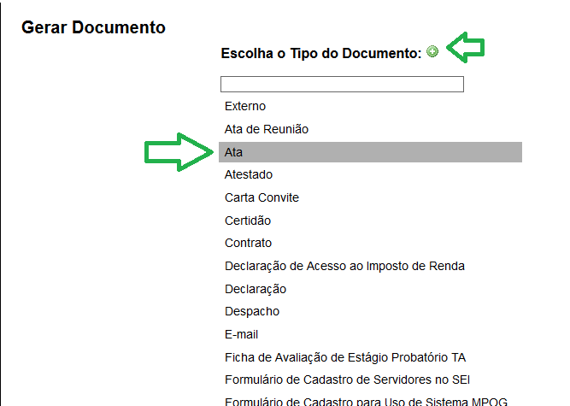

(Caso não apareça o tipo, clique no botão (+) verde na parte superior)

Em seguida, na parte Texto inicial, clique em “Documento modelo” e informe o número 0836210.
Depois selecione Nível de Acesso “Restrito” e no campo Hipótese Legal selecione “Documento preparatório”
Finalmente clique em Confirmar dados (veja figura abaixo)
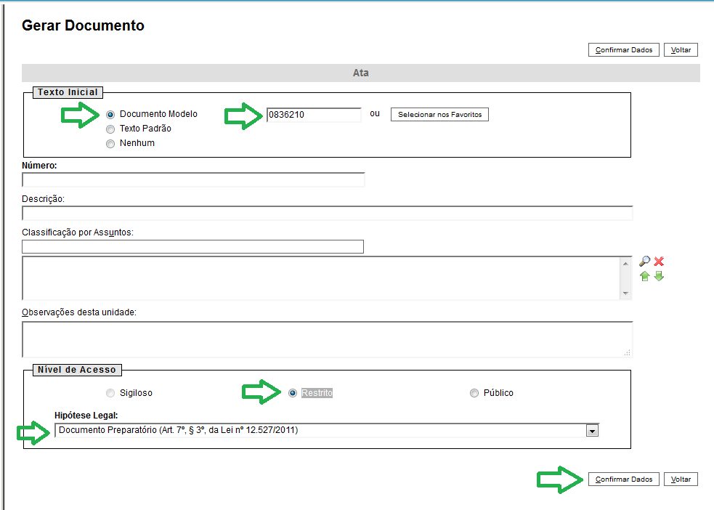
Edite o texto da ata conforme necessário e salve.
Caso seja necessário que um usuário de outra unidade assine, deve ser usado o Bloco de Assinatura (orientações em https://softwarepublico.gov.br/social/sei/manuais/manual-do-usuario/8.-assinaturas/#06) e no caso de membros externos à UFU é possível a assinatura por meio da ferramenta de usuário externo (orientações em https://softwarepublico.gov.br/social/sei/manuais/manual-do-usuario/10.-usuarios-externos/#05).

